Tillsynsbegäran – information om höga naturvärden och fridlysta arter i avverkningsanmälan A 15070-2025 i Motala kommun

Detta dokument behandlar höga naturvärden i avverkningsanmälan A 15070-2025 i Motala kommun. Denna avverkningsanmälan inkom 2025-03-27 18:34:24 och omfattar 7,7 ha.

Vi begär härmed att Skogsstyrelsen fattar beslut enligt miljöbalken som säkerställer att skogens höga naturvärden bevaras samt säkerställer att EU-lagstiftning efterlevs och att artskyddsbrott förhindras. Vi önskar även ta del av de ställningstaganden och beslut som myndigheterna meddelar till följd av aktuell avverkningsanmälan och föreningens inlaga (se 34 § förvaltningslagen).

Nedan beskrivs fynd av naturvårdsarter och fridlysta arter som gjorts i det avverkningsanmälda området. I BILAGA 1 finns artfakta om fridlysta arter.

# Naturvårdsarter

I avverkningsanmälan har följande 5 naturvårdsarter hittats: entita (NT, §4), järpe (NT, §4), grönsiska (§4), kungsfågel (§4) och tjäder (§4). Av dessa är 2 rödlistade. För rödlistade arter har rödlistekategorin angivits inom parentes. För fridlysta arter anges även paragrafen i Artskyddsförordningen som arten är fridlyst enligt.

De påträffade naturvårdsarterna är ett tydligt kvitto på att detta rör sig om en skog med höga naturvärden. I Figur 1 visas en karta över det avverkningsanmälda området, där samtliga fyndplatser för naturvårdsarter som finns registrerade på Artportalen har markerats.

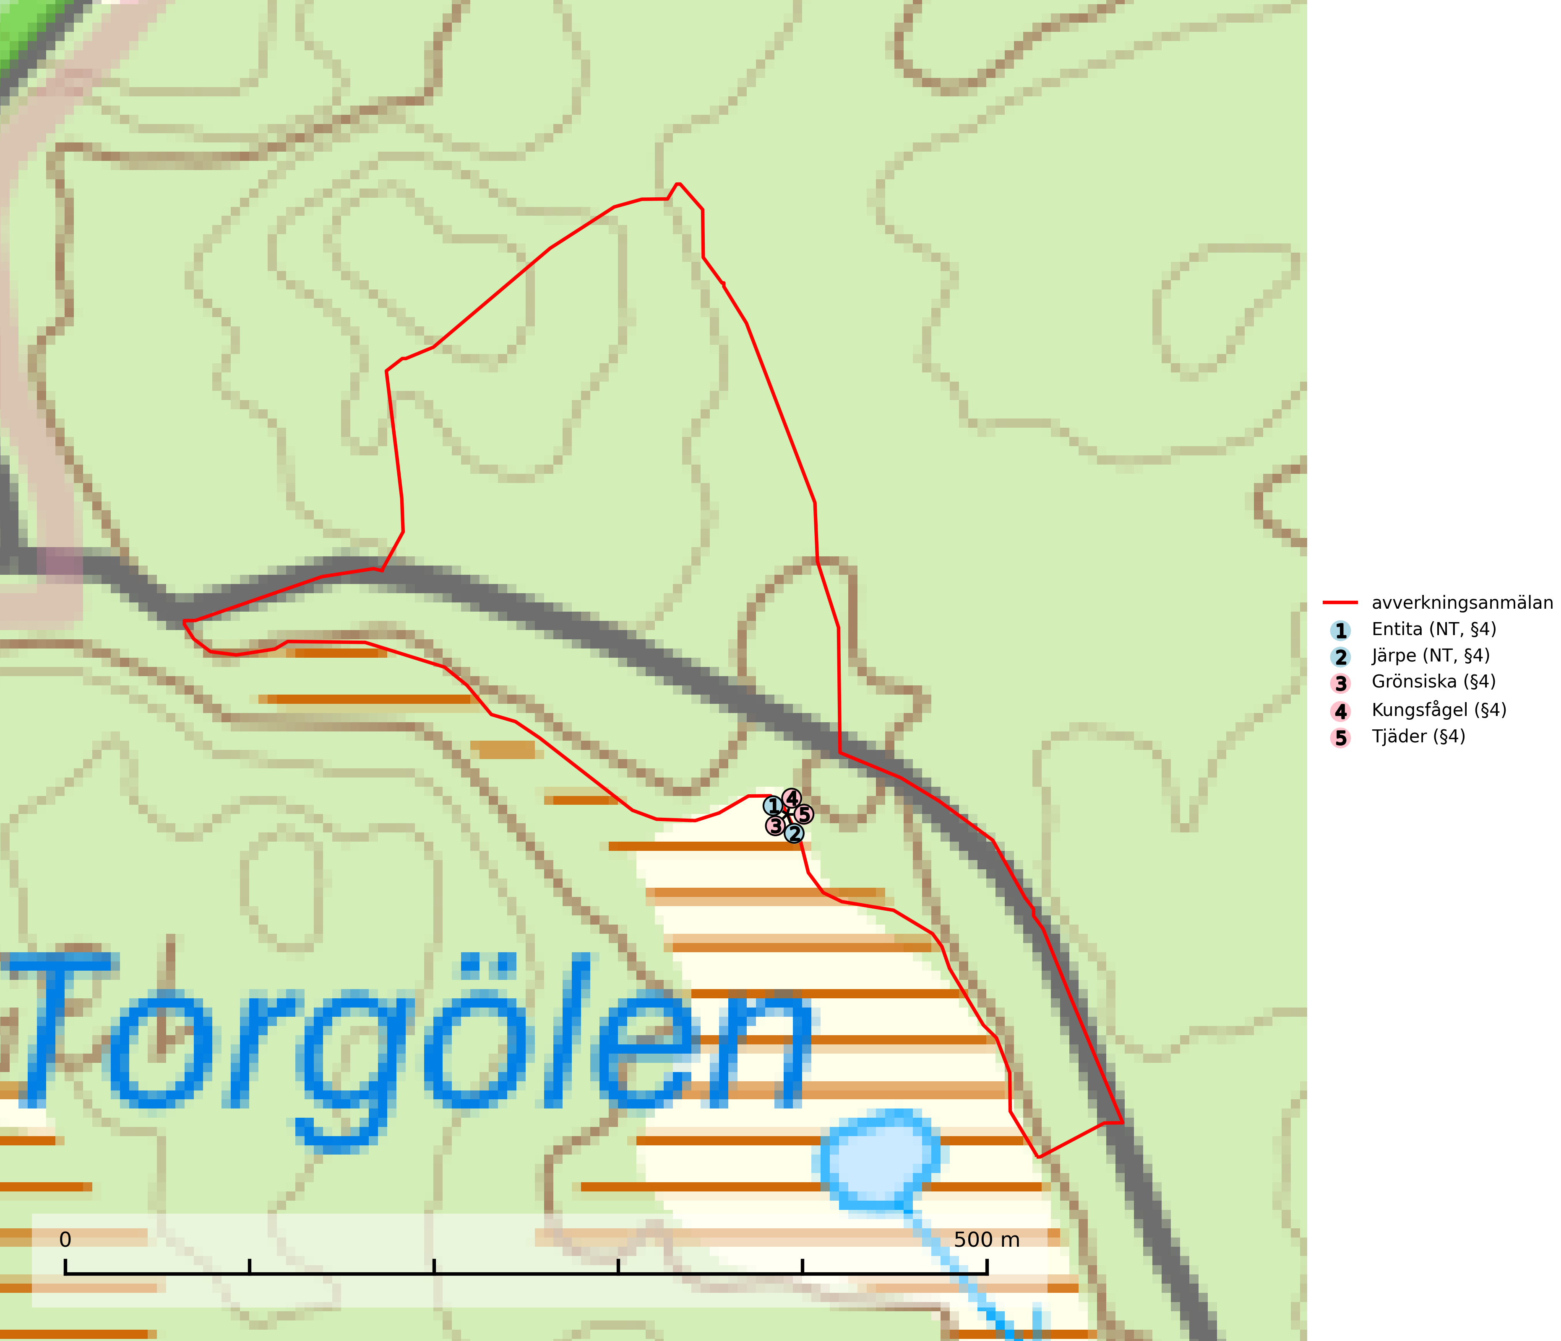

Figur 1. Fyndplatser för naturvårdsarter i det avverkningsanmälda området (röd linje). Markörer utan svart kant är placerade på fyndplatsen. Markörer med svart kant är placerade vid sidan av fyndplatsen och har ett svart streck som visar fyndplatsens exakta position. Kartans mittpunktskoordinat är N 6520513, E 520559 i SWEREF 99 TM.

# Fridlysta arter

Följande fridlysta arter har sina livsmiljöer och växtplatser i den avverkningsanmälda skogen: entita (NT, §4), järpe (NT, §4), grönsiska (§4), kungsfågel (§4) och tjäder (§4).

Observera att medlemsländerna är skyldiga att agera i enlighet med EU:s fågeldirektiv där det uttryckligen står att direktivet gäller för fåglar samt för deras ägg, bon och **livsmiljöer** (artikel 1). Vidare att de åtgärder som vidtas inte får leda till en försämring av den nuvarande situationen beträffande bevarandet av de fågelarter som avses i artikel 1 (artikel 13). Fågeldirektivet är styrande för tillsynsansvariga myndigheters ärendehantering, ställningstaganden och beslutsfattande.

**Entita (NT, §4)**, rödlistad som nära hotad och prioriterad art i Skogsvårdslagen, har häckningsrevir i anmälan. Minskningstakten innevarande 10-årsperiod beräknas till 20 (10–30) %. Entitan är ortstrogen och reviret är i genomsnitt omkring 5 hektar, ibland uppåt 20 hektar stort. Entitan är en utpräglad lövskogsfågel som föredrar flerskiktade, gärna högvuxna skogar med inslag av äldre träd och välutvecklat buskskikt. Även alkärr med videsnår hör till de miljöer som utnyttjas. Arten häckar ofta i skogar som är svagt eller inte alls påverkade av skogsbruk, ofta rör det sig om värdekärnor med höga naturvärden. Entitan missgynnas av konventionellt skogsbruk och dess ortstrohet och dåliga spridningsförmåga gör den känslig för fragmentering (Skogsstyrelsen, 2016, SLU Artdatabanken, 2021).

**Järpe (NT, §4)**, rödlistad som nära hotad och prioriterad art i Skogsvårdslagen har häckningsrevir i avverkningsanmälan. Arten har minskat med 25 (10–40) % under de senaste 12 åren och är mycket stationär inom sitt revir som är minst 25 hektar stort. Dess livsmiljöer utgörs av tät barrskog med inblandning av lövträd och en väl utvecklad flerskiktad struktur med bärris och yngre eller undertryckta, täta granar i ett lägre skikt, ofta utmed bäckar och åar inne i den skyddande granskogen. Järpen överlever inte om dess livsmiljö kalavverkas och är även känslig för röjning, gallring och avverkning där unga granar och lövträd inte sparas i tillräcklig omfattning (SLU Artdatabanken, 2022).

**Tjäder (§4)** är en utpräglad skogsfågel knuten till större sammanhängande barrskogsområden. Tupparna och hönorna utnyttjar till viss del olika miljöer, och habitatvalet varierar dessutom mellan olika delar av året. För att det ska finnas livskraftiga tjäderbestånd krävs funktionella skogslandskap med en blandning av uppvuxen, gles och luckig skog, täta sumpskogar, myrar och andra små våtmarker. Arten försvinner när skogen fragmenteras och den sammanlagda arealen hyggen och andra öppna områden blir för stor. Ett småskaligt och försiktigt virkesuttag genom hyggesfria metoder kan i vissa fall vara möjligt i området inom 200 m från lekcentrum. Längre ut från lekcentrum, inom 200–500 m bör den avverkade ytan inte överskrida 1 hektar för att undvika alltför stora och snabba förändringar (Skogsstyrelsen, 2019).

I BILAGA 1 finns mer detaljerad information om ekologi samt krav på livsmiljö hos fridlysta arter.

BILAGA 1 – Fridlysta arter

# Entita – ekologi samt krav på livsmiljön

Entita (NT, §4) är rödlistad som nära hotad, fridlyst och prioriterad art enligt Skogsvårdslagen. Den omfattas av EU:s fågeldirektiv. Minskningstakten har uppgått till 20 (10–30) % under de senaste 10 åren och bedöms vara nära gränsvärdet för Sårbar (VU). (A2b) (SLU Artdatabanken, 2021).

Entitan är en utpräglad lövskogsfågel som påträffas i ädellövskogar, strandskogar, ekhagar, igenväxande hagmarker, lövdungar, parker och trädgårdar. Den föredrar flerskiktade, gärna högvuxna skogar med inslag av äldre träd och med ett välutvecklat buskskikt. Ek- och hasseldominerade skogar och dungar, samt alkärr med videsnår, hör till de miljöer som ofta utnyttjas. I sydligaste Sverige är bokskog en viktig miljö (Skogsstyrelsen, 2016).

Reviren är relativt stora för en småfågel, i genomsnitt omkring 5 hektar men de kan vara upp till 20 hektar. Entitan är en utpräglad stannfågel och rör sig inte långt från kläckningsplatsen; ungfåglarna sprider sig sällan mer än 5 km från födelseplatsen och etablerade fåglar lämnar därefter inte sitt revir (Skogsstyrelsen, 2016). Det häckande paret försvarar sitt revir året runt. De tillåter dock en grupp av ungfåglar att etablera sig inom deras revir och så bildas en vinterflock, vilket sker redan i juni månad. Även under kalla vintrar stannar entitan kvar inom sitt revir. Hittar man entitor vid sitt foderbord beror det på att fågelmatningen ligger inom ett entiterevir (SLU Artdatabanken, 2021). Arten är känslig för fragmentering och har svårt att etablera sig i isolerade skogsområden. Entitan är hålhäckare, men kan inte själv hacka fram sitt hål utan är beroende av miljöer som erbjuder naturliga hål (Skogsstyrelsen, 2016).

Arten häckar ofta i skogar som är svagt eller inte alls påverkade av skogsbruk. Särskilt i Svealand ofta i skogar som har höga naturvärden och utgör skogliga värdekärnor. Entitan missgynnas av konventionellt skogsbruk genom minskad förekomst av risiga, flerskiktade skogar liksom av avverkning av lövträdsrika kantzoner. Entitans ortstrohet och dåliga spridningsförmåga gör den känslig för fragmentering (Skogsstyrelsen, 2016).

## Referenser – entita

Skogsstyrelsen, 2016. *Vägledning för hänsyn till entita.* https://www.skogsstyrelsen.se/globalassets/lag-och-tillsyn/artskydd/vagledningar-for-hansyn-till-faglar/entita-vagledning-hansyn2.pdf

SLU Artdatabanken, 2021. *Artfaktablad. Naturvård – artfakta.* SLU Artdatabanken, Uppsala

# Järpe – ekologi samt krav på livsmiljön

Järpe är rödlistad som nära hotad (NT), fridlyst enligt 4§ Artskyddsförordningen och prioriterad art i Skogsvårdslagen. Järpen, som minskat med 25 (10–40) % under de senaste 12 åren, har sina livsmiljöer i tät barrskog med inblandning av lövträd och en väl utvecklad flerskiktad struktur med bärris och yngre eller undertryckta, täta granar i ett lägre skikt, ofta utmed bäckar och åar inne i den skyddande granskogen.

Arten behöver lämpliga skogsbestånd om sammanlagt minst 25 hektar. Den är mycket stationär inom sitt revir och när ett par etablerat sig stannar de så länge miljön är intakt. Den undviker öppen mark och förﬂyttar sig sällan över större öppna myrar eller åkermark, och är därför känslig för fragmentering. Järpen överlever inte om dess livsmiljö kalavverkas och är även känslig för röjning, gallring och avverkning där unga granar och lövträd inte sparas i tillräcklig omfattning (SLU Artdatabanken, 2022).

## Referenser – järpe

SLU Artdatabanken, 2022. *Artfaktablad. Naturvård – artfakta.* SLU Artdatabanken, Uppsala

# Tjäder – ekologi samt krav på livsmiljön

Tjäder (§4) är en utpräglad skogsfågel knuten till större sammanhängande barrskogsområden. Tupparna och hönorna utnyttjar till viss del olika miljöer, och habitatvalet varierar dessutom mellan olika delar av året. För att det ska finnas livskraftiga tjäderbestånd krävs funktionella skogslandskap med en blandning av uppvuxen, gles och luckig skog, täta sumpskogar, myrar och andra små våtmarker (Skogsstyrelsen, 2019).

Arten försvinner när skogen fragmenteras och den sammanlagda arealen hyggen och andra öppna områden blir för stor. Ett småskaligt och försiktigt virkesuttag genom hyggesfria metoder kan i vissa fall vara möjligt i området inom 200 m från lekcentrum. Längre ut från lekcentrum, inom 200–500 m bör den avverkade ytan inte överskrida 1 hektar för att undvika alltför stora och snabba förändringar (Skogsstyrelsen, 2019).

## Referenser – tjäder

Skogsstyrelsen, 2019. *Vägledning för hänsyn till fåglar – tjäder.* https://www.skogsstyrelsen.se/globalassets/lag-och-tillsyn/artskydd/vagledningar-for-hansyn-till-faglar/tjader-vagledning-hansyn2.pdf